www.ks5u.com

**理科综合**

**命题人： 审题人：**

**本试卷共38题，共300分，共12页**

**注意事项：**

**1.答卷前，考生务必将自己的姓名、准考证号填写在答题卡上。**

**2.回答选择题时，选出每小题答案后，用铅笔把答题卡上对应题目的答案标号涂黑，如需改动，用橡皮擦干净后，再选涂其它答案标号。回答非选择题时，将答案写在答题卡上，写在本试卷上无效。**

**3.保持卡面清洁，不要折叠、不要弄皱、弄破，不准使用涂改液、修正带、刮纸刀。**

**可能用到的相对原子质量：H:1O:16 Na:23S:32P：31 Cu:64 Ni:59**

第一卷（选择题 共126分）

1. **选择题：本题共13个小题，每小题6分。共78分，在每小题给出的四个选项中，只有一项是符合题目要求的。**

**1．下列关于细胞物质组成的叙述，错误的是(　　)**

**A．酶、动物激素、磷脂和抗体分子都含有C、H、O元素**

**B．核酸是一切生物遗传信息的载体**

**C．三磷酸腺苷因水解去掉2个磷酸基团后可作为合成DNA的原料**

**D．细胞膜上的糖蛋白与信息交流有关**

**2．甲种子萌发时释放CO2的量大于吸入O2的量，乙种子萌发时吸入O2的量大于释放CO2的量，最可能的原因是(　　 )**

**A．甲的呼吸底物有糖类和脂肪，乙的呼吸类型为有氧呼吸和无氧呼吸并存**

**B．甲的呼吸类型为有氧呼吸和无氧呼吸并存，乙的呼吸底物有糖类和脂肪**

**C．甲的无氧呼吸强度大于有氧呼吸强度，乙的呼吸消耗脂肪的量大于糖类**

**D．甲的呼吸消耗脂肪的量大于糖类，乙的无氧呼吸强度大于有氧呼吸强度**

**3.下列关于生物实验的相关叙述，正确的是（）**

**A、通过对减数分裂中染色体的行为和数量变化观察，可证明基因在染色体上**

**B、在调查人群中白化病的发病率时，通过对白化病家系的调查得出的值会偏大**

**C、观察细胞的线粒体时，需将动物细胞放在清水中，以保持细胞的活性**

**D、在验证温度对淀粉酶活性的影响实验中，应选斐林试剂检测还原糖的生成**

**4.下列细胞中，染色体数与核DNA数相同的是（）**

**A. 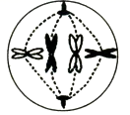 B. 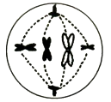C. 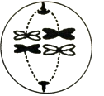 D.** 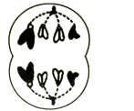

**5．如果用32P标记噬菌体的DNA，用35S标记噬菌体的蛋白质外壳，用这种噬菌体去侵染无标记的大肠杆菌，则新生的噬菌体内放射性标记情况(　　)**

**A．一定有32P　　　　　 B．可能有35S C．可能有32P D．二者都有**

**6．下列关于常见作物育种方法的叙述，不正确的是(　　)**

**A．利用杂交育种可培育出新物种，促进生物的进化**

**B．利用单倍体育种可获得纯合子，明显缩短育种年限**

**C．利用多倍体育种可增加染色体的数目，获得茎秆粗壮的植株**

**D．利用诱变育种可增大突变频率，利于获得新基因**

**7．化学与生产生活密切相关，下列有关说法中正确的是**

**A．晶体硅硬度大，可以用作计算机芯片材料**

**B．光化学烟雾的形成通常与氮的含氧化合物有关**

**C．生活中常用纯碱作为馒头、蛋糕等的发酵剂**

**D．碳酸钡可用于胃肠X射线造影检查**

**8．用NA表示阿伏加德罗常数的值，下列叙述中正确的是**

**A．常温下，将56g铁片投入足量浓硫酸中会生成NA个SO2分子**

**B．124gP4中含P-P键数目为4NA**

**C．25 ℃时，1 L pH=13的Ba(OH)2中含有OH-数目为0.1NA**

**D．标准状况下，将22.4LCl2溶于水，转移的电子数目为0.1NA**

**9．根据下列实验操作和现象所得出的结论正确的是**

|  |  |  |
| --- | --- | --- |
| **选项** | **实验操作(现象)** | **结论** |
| **A** | **向溶有SO2的BaCl2溶液中通入气体X，出现白色沉淀** | **X具有强氧化性** |
| **B** | **将稀盐酸滴入硅酸钠溶液中，充分振荡，有白色沉淀产生** | **非金属性：Cl>Si** |
| **C** | **取少量溶液于试管中，先加入BaCl2溶液，再滴加稀盐酸，产生的白色沉淀不溶解** | **溶液中含有SO42-** |
| **D** | **用容量瓶配制溶液，定容时俯视刻度线** | **所配溶液浓度偏大** |

10.已知异丙苯的结构简式如右图，下列说法错误的是

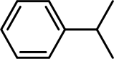A．异丙苯的分子式为 C9H12 B．异丙苯的沸点比苯高

C．异丙苯中碳原子可能都处于同一平面 D．异丙苯和苯为同系物

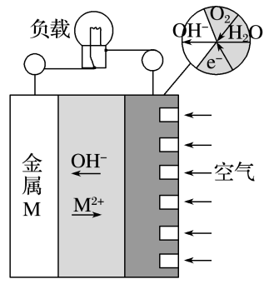**11．X、Y、Z是原子序数依次递增的短周期元素，3种元素的原子核外电子数之和与Ca2＋的核外电子数相等，X、Z分别得到一个电子后均形成稀有气体原子的稳定电子层结构。下列说法正确的是 (　　)。**

**A．Z与X形成化合物的沸点高于Z的同族元素与X形成化合物的沸点**

**B．原子半径：Z>Y>X**

**C．CaY2与水发生氧化还原反应时，CaY2只作氧化剂**

**D．CaX2、CaY2和CaZ2等3种化合物中，阳离子与阴离子个数比均为 1∶2**

**12.金属(M)－空气电池的工作原理如图所示。下列说法不正确的是(　　)**

**A．金属M作电池负极**

**B．电解质是熔融的MO**

**C．正极的电极反应O2＋4e－＋2H2O===4OH－**

**D．电池反应2M＋O2＋2H2O===2M(OH)2**

**13.下列说法正确的是(　　)**

**A.FeO和稀HNO3的反应：FeO＋2H＋===Fe2＋＋H2O**

**B.常温下PH=2的溶液中，K+、S2O32-、Al3+、Br-能够大量共存**

**C.常温下，PH=11的CH3COONa溶液与PH=11的NaOH溶液，水的电离程度相同**

**D.0.2mol.L-1HCOOH与0.1mol.L-1NaOH等体积混合后的溶液中：c(HCOO-)+2c(OH-)=c(HCOOH)+2c(H＋)**

**二、选择题：本题共有8小题，每小题6分，共48分。在每小题给出的四个选项中，第14—18题只有一个选项符合题目要求，第19—21题又多个选项符合题目要求。全部选对的得6分，选对但不全的得3分，有选错的得0分。**

**14.已知货物的质量为m，在某段时间内起重机将货物以a的加速度加速升高h，则在这段时间内，下列叙述正确的是 $($ 重力加速度为 $g) ($ $)$**

**A. 货物的动能一定增加mah $-$ mgh B. 货物的机械能一定增加mah  
C. 货物的重力势能一定增加mah D. 货物的机械能一定增加mah $+$ mgh**

**15.****发球机从同一高度向正前方依次水平射出两个速度不同的乒乓球(忽略空气的影响)。速度较大的球越过球网，速度较小的球没有越过球网。其原因是(　　)**

**A．速度较小的球下降相同距离所用的时间较多**

**B．速度较小的球在下降相同距离时在竖直方向上的速度较大**

**C．速度较大的球通过同一水平距离所用的时间较少**

**D．速度较大的球在相同时间间隔内下降的距离较大**

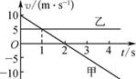**16.****甲、乙两质点自同一地点沿同一直线运动，其 $v-t$ 图象如图所示，下列说法中正确的是 $( )$ 
A. 第1s末，两质点相遇  
B. 第2s末，甲的加速度方向发生改变  
C. 第4s末，两质点相距20m  
D. $0∼2s$ 内，两质点间的距离越来越大**

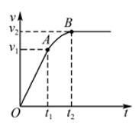**17.****质量为m的汽车在平直路面上启动，启动过程的速度图像如图所示， $0∼t_{1}$ 段为直线，从 $t_{1}$ 时刻起汽车保持额定功率不变，整个运动过程中汽车所受阻力恒为f，则 $( )$ 
A. $0∼t_{1}$ 时间内，汽车的牵引力等于 $m\frac{v_{1}}{t_{1}}$ 
B. $t_{1}∼t_{2}$ 时间内，汽车牵引力做功为 $\frac{1}{2}mv_{2}^{2}-\frac{1}{2}mv_{1}^{2}$ 
C. $t_{1}∼t_{2}$ 时间内，汽车的功率等于 $fv_{1}$ 
D. $t_{1}∼t_{2}$ 时间内，汽车的功率等于 $fv_{2}$**

**18.2020年3月9日，第五十四颗北斗导航卫星于西昌卫星发射中心由长征三号乙运载火箭成功发射．若卫星入轨后绕地球做匀速圆周运动，其轨道半径为r，周期为T，地球的半径为R，则地球的第一宇宙速度为 $( )$**

**A. $\frac{2πR}{T}$ B. $\sqrt{\frac{4π^{2}R^{3}}{T^{2}r}}$ C. $\sqrt{\frac{4π^{2}r^{3}}{T^{2}R}}$ D. $\sqrt{\frac{2π^{2}r^{3}}{T^{2}R}}$**

**19.伽利略根据小球在斜面上运动的实验和理想实验，提出了惯性的概念，从而奠定了牛顿力学的基础。早期物理学家关于惯性有下列说法，其中正确的是（ ）**

**A.物体抵抗运动状态变化的性质是惯性**

**B.没有力作用，物体只能处于静止状态**

**C.行星在圆周轨道上保持匀速率运动的性质是惯性**

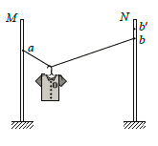**D.运动物体如果没有受到力的作用，将继续以同一速度沿同一直线运动**

**20.如图所示，轻质不可伸长的晾衣绳两端分别固定在竖直杆M、N上的a、b两点，悬挂衣服的衣架钩是光滑的，挂于绳上处于静止状态。如果只人为改变一个条件，当衣架静止时，下列说法正确的是（ ）**

**A．绳的右端上移到b'，绳子拉力不变**

**B．将杆N向右移一些，绳子拉力变小**

**C．绳的两端高度差越大，绳子拉力越小**

**D．若换挂质量更大的衣服，则衣服架悬挂点不会移动**

**21.质量为m的小球在竖直向上的恒力F作用下由静止开始向上匀加速运动，经时间t运动到P点，撤去F又经时间t小球回到出发点，速度大小为2v，不计阻力，已知重力加速度为g，则下列判断正确的是(　　)**

**A．撤去力F时小球的动能为mv2**

**B．小球上升的最大高度为**

**C．拉力F所做的功为2mv2**

**D．0-t时间内拉力的平均功率为mgv**

第二卷（非选择题 共174分）

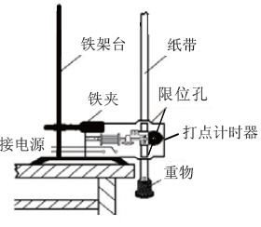**三、非选择题：共174分，第22~32题为必考题，每个试题考生都必须作答，第33~38题为选考题，考生根据要求作答。**

**（一）必考题：共129分。**

**22.（6分）如图所示，打点计时器固定在铁架台上，使重物带动纸带从静止开始自由下落，利用此装置验证机械能守恒定律。 $①$ 
对于该实验，下列操作中对减小实验误差有利的是______。  
A.重物选用质量和密度较大的金属锤  
B.两限位孔在同一竖直面内上下对正  
C.精确测量出重物的质量  
D.用手托稳重物，接通电源后，撒手释放重物 $②$ 
某实验小组利用上述装置将打点计时器接到50Hz的交流电源上，按正确操作得到了一条完整的纸带，由于纸带较长，图中有部分未画出，如图所示。纸带上各点是打点计时器打出的计时点，其中O点为纸带上打出的第一个点。重物下落高度应从纸带上计时点间的距离直接测出，利用下列测量值能完成验证机械能守恒定律的选项有______。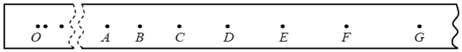  
A.OA、AD和EG的长度 $B.OC$           、BC和CD的长度  
C.BD、CF和EG的长度 $D.AC$             、BD和EG的长度**

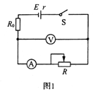**23.（9分）某实验小组准备用图1的电路测量一节新购买的干电池，除去必备的电池和导线以及开关外，还有如下器材供选择： $(a)$ 
电流表 $($ 量程 $0.6A$、 $3A)$；**

$(b)$**电压表 $($ 量程3V）；**

$(c)$**定值电阻 $($ 阻值 $1Ω$、额定功率 $5W)$；**

$(d)$**定值电阻 $($ 阻值 $10Ω$、额定功率 $10W)$；**

$(e)$**滑动变阻器 $($ 阻值范围 $0∼10Ω$、额定电流 $2A)$；**

$(f)$**滑动变阻器 $($ 阻值范围 $0∼100Ω$、额定电流 $1A)$。**

**请解答以下问题：**

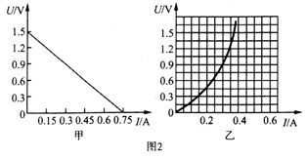

$(1)$**定值电阻应选择________，滑动变阻器应选择（填对应字母）**

$(2)$**记录数据后，得实验结果如图2甲所示。根据图线测得干电池的电动势为________V，干电池的内电阻为 $Ω$



$(3)$________**

**现有一小灯泡，其 $U-I$ 特性曲线如图2乙所示，若将此小灯泡和定值电阻R。串联接在上述干电池两端，小灯泡的实际功率是________W。**

**24．（12分）如图，在竖直平面内有由圆弧AB和圆弧BC组成的光滑固定轨道，两者在最低点B平滑连接。AB弧的半径为R，BC弧的半径为。一小球在A点正上方与A相距处由静止开始自由下落，经A点沿圆弧轨道运动。**

**（1）求小球在B、A两点的动能之比；**

**（2）通过计算判断小球能否沿轨道运动到C点。**

**25.（20分）用一浅色传送带AB传送大小可忽略的煤块，AB两端的距离 $L=16 m$，倾角 $θ=37°$，当煤块冲上传送带时，传送带由静止开始以 $a_{0}=5 m/s^{2}$ 的加速度顺时针启动，当传送带的速度达到 $v_{0}=5 m/s$ 时便做匀速运动。如图所示，现有一质量 $m=1 kg$ 的煤块以 $v_{1}=15 m/s$ 的速度从A端冲上传送带，煤块与传送带间的动摩擦因数 $μ=0.5$，可认为最大静摩擦力等于滑动摩擦力，重力加速度 $g=10 m/s^{2}$， $sin 37=0.6°$， $cos37°=0.8$。求：**

**（1）煤块刚冲上传送带时的加速度，煤块到达传送带B端所用的时间。**

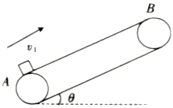**（2）从A端运动到B端，煤块在传送带上留下的黑色痕迹的长度与产生的热量。**

**26.（14分）铁、镍及其化合物在工业上有广泛的应用。从某矿渣[成分为NiFe2O4(铁酸镍)、NiO、FeO、CaO、SiO2等]中回收NiSO4的工艺流程如下：**

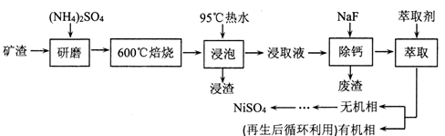

**已知(NH4)2SO4在350℃分解生成NH3和H2SO4，回答下列问题：**

**（1）“浸渣”的成分有Fe2O3、FeO(OH)、CaSO4外，还含有___________(写化学式)。**

**（2）矿渣中部分FeO焙烧时与H2SO4反应生成Fe2(SO4)3的化学方程式为_______________________。**

**（3）向“浸取液”中加入NaF以除去溶液中Ca2+(浓度为1．0×10-3mol·L-1)，当溶液中c(F-)=2．0×10-3mol·L-1时，除钙率为______________[Ksp(CaF2)=4.0×10-11]。**

**（4）溶剂萃取可用于对溶液中的金属离子进行富集与分离：。萃取剂与溶液的体积比(V0／VA)对溶液中Ni2+、Fe2+的萃取率影响如图所示，V0／VA的最佳取值为____________。在___________(填“强碱性”“强酸性”或“中性”)介质中“反萃取”能使有机相再生而循环利用。**

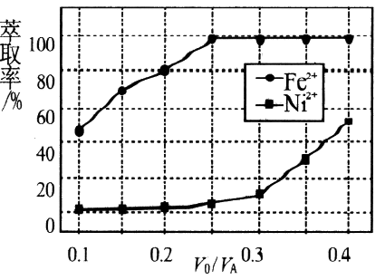

**（5）以Fe、Ni为电极制取Na2FeO4的原理如图所示。通电后，在铁电极附近生成紫红色的FeO42-，若pH过高，铁电极区会产生红褐色物质。**

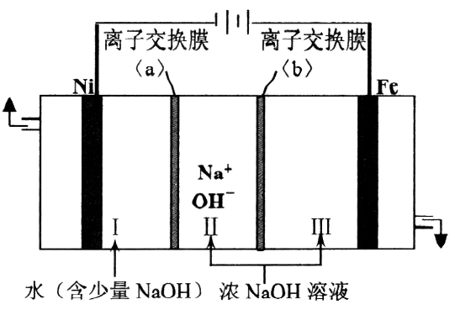

**①电解时阳极的电极反应式为_________________________，离子交换膜(b))为______(填“阴”或“阳”)离子交换膜。**

**②向铁电极区出现的红褐色物质中加入少量的NaClO溶液，沉淀溶解。该反应的离子方程式为________________________________。**

**27.（15分）连二亚硫酸钠，也称为保险粉，是一种白色砂状结晶或淡黄色粉末，熔点300℃（分解），溶于氢氧化钠溶液，在空气中易被氧化，在碱性介质中稳定存在。以Zn粉与SO2溶液反应制备“保险粉”的工艺如下：**

** 回答下列问题：**

**（1）“反应”和“转化”可利用右图所示装置完成（夹持装置已略）。**

**①装置a的名称是 。**

**②可用Cu与浓硫酸反应制SO2，写出相应化学方程式 。**

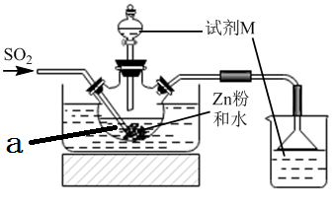**③控制反应温度为35~45 ℃的加热方式为，此时发生的主要反应化学方程式为，“反应”过程中可能会产生一种易燃气体，该气体为**

**（填化学式）。**

**④试剂M的电子式为，滤渣的主要成分为 （填化学式）。**

**（2）洗涤晶体的操作为，采取真空“脱水干燥”的原因是 。**

**（3）称取2.0g Na2S2O4样品溶于冷水配成200mL溶液，取出25.00mL该溶液于锥形瓶中，用0.10mol/L碱性K3[Fe(CN)6]标准溶液滴定，原理为：2[Fe(CN)6]3－＋S2O42-＋4OH=== 2[Fe(CN)6]4－＋2SO32-＋2H2O，用亚甲基蓝为指示剂，达到滴定终点时消耗标准溶液25.00mL，则样品中Na2S2O4的质量分数为___________(杂质不参与反应)。**

**28.（14分）甲醇是重要的化工原料，利用煤化工中生产的CO和H2可制取甲醇，发生的反应为CO(g)＋2H2(g) ⇌CH3OH(g)　。**

**已知：CO(g)+1/2O2(g)=CO2(g) ΔH＝－283 kJ·mol－1**

**H2(g)+1/2O2(g)=H2O(g) ΔH＝－280kJ·mol－1**

**CH3OH(g)+3/2O2(g)=CO2(g)+2H2O(g) ΔH＝－744 kJ·mol－1**

**（1）计算反应CO(g)＋2H2(g) ⇌CH3OH(g)　ΔH＝**

**(2)下列关于该反应的说法中，错误的是________。**

**A．消耗CO和消耗CH3OH的速率相等时，说明该反应达到平衡状态**

**B．升高温度，正反应速率减小，逆反应速率增大**

**C．使用催化剂，可以提高CO的平衡转化率**

**D．增大压强，该反应的化学平衡常数不变**

**(3)在某温度时，将1.0 mol CO与2.0 mol H2充入2 L的密闭容器中，发生上述反应，在第5 min时达到化学平衡状态，此时甲醇的物质的量分数为10%。甲醇浓度的变化状况如图所示。**

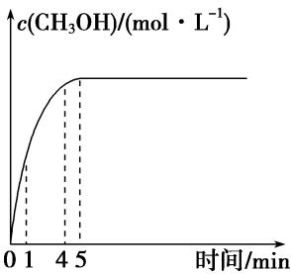

**①从反应开始到5 min时，生成甲醇的平均速率为____________。**

**②5 min时达到平衡，H2的平衡转化率α＝________%，计算该温度下的化学平衡常数K＝________。若要提高该温度下甲醇的平衡产率，可以采取的措施是。**

**③1 min时的v正(CH3OH)________(填“>”“<”或“＝”)4 min时的v逆(CH3OH)。**

**④若将上述容器换成同容积的绝热容器，重复上述实验，平衡时甲醇的物质的量分数________(填“>”“<”或“＝”)0.1。**

**29.（9分）研究小组的同学取若干鸡蛋的蛋白煮熟，切成若干1cm3的正方体（蛋白块）进行pH对某种蛋白酶活性的影响实验。他们分别设计了如下实验步骤：**

**方案一：取试管→加调节pH的缓冲液→加蛋白酶→加蛋白块→共同适于适宜温度条件下→一段时间后观察并记录单元块消失的时间；**

**方案二：取试管→加蛋白酶→加蛋白块→加调节pH的缓冲液→共同至于适宜温度条件下→一段时间后观察并记录蛋白块消失的时间。**

**以上操作和试剂使用均符合实验要求。**

1. **两种方案中合理的是，简述理由 。**

**（2）根据合理方案实施过程记录数据如下表：**

|  |  |  |  |  |  |
| --- | --- | --- | --- | --- | --- |
| **试管编号** | **A** | **B** | **C** | **D** | **E** |
| **pH** | **1** | **2** | **3** | **4** | **5** |
| **蛋白块消失的时间（min）** | **13** | **9** | **11** | **45** | **＞60** |

**根据上述结果，概述pH与该蛋白酶活性的关系： 。**

**（3）除pH外，还可选择（写出两种）方法使实验能在更短的时间内完成。**

**30.（10分）生物兴趣小组在夏季某晴朗的一天对一密闭蔬菜大棚中的某种气体的含量进行了24 h的检测，结果如图1。图2是表示叶肉细胞内两种细胞器间的气体关系的图解。请回答下列问题：**

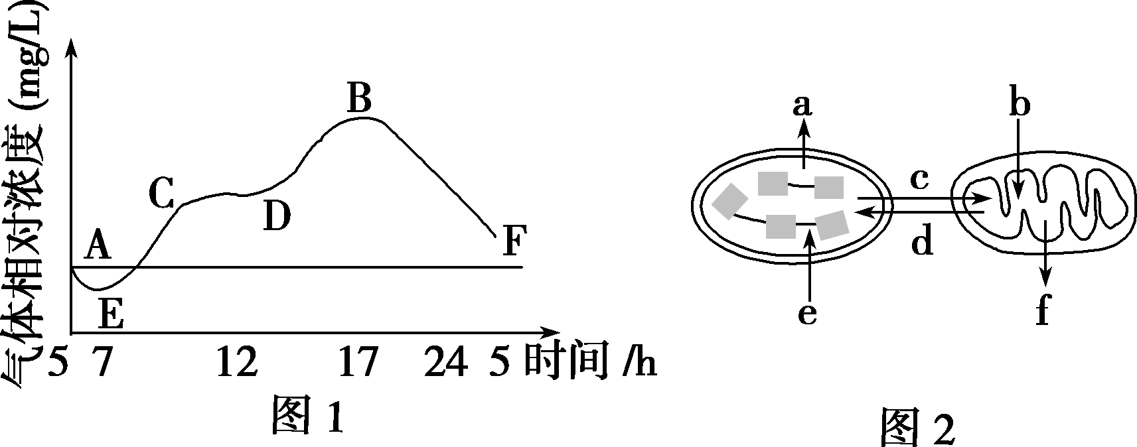

**(1)图1中所测气体为________。该大棚内的蔬菜经过一昼夜后是否积累有机物？________(填“是”或“否”)。**

**(2)与它们各自的前一阶段相比，EC段和DB段叶肉细胞内的C3含量的变化趋势分别是_______________。**

**(3)对应图1中的B点时，图2中应该进行的气体转移途径有__________。**

**(4)大棚蔬菜一天中有机物积累量最大是在图1中的________(用图中字母表示)点，若要进一步提高大棚蔬菜的产量，可采取的措施是夜间_________________________________。**

**31.（10分）变异是非常普遍的生物现象，原因复杂多样，表现形式也丰富多彩。**

**（1）染色体结构变异，导致染色体上的基因的 发生改变，而导致 性状发生改变。**

**（2）基因突变是碱基对的增添、缺失、替换，引起基因结构改变，而导致性状发生改变。基因结构改变后，指导合成的多肽链的可能的变化是 （回答2点即可）。**

**（3）一些条件下，基因结构发生了改变，生物的性状却不改变，其原因可能有 （回答2点即可）。**

**32.(10分)动物中缺失一条染色体的个体叫单体（2n-1）。大多数动物的单体不能存活，但在黑腹果蝇（2n=8）中，点状染色体（IV）缺失一条可以存活，而且能够正常繁殖后代，常用来进行遗传学研究。请分析回答下列问题：**

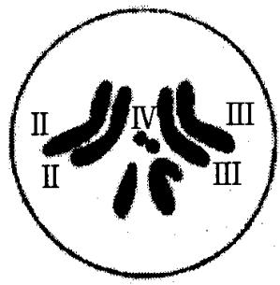

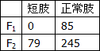

**（1）某果蝇体细胞染色体组成如下图，则该果蝇的性别是 。**

**（2）果蝇群体中存在短肢个体，短肢基因位于常染色体上，将短肢果蝇个体与纯合正常肢个体交配得F1，F1自由交配得F2，子代的表现型及比例如下表。据表判断，显性性状为，理由是: 。**

**（3）根据（2）中判断结果，可利用非单体的短肢果蝇与正常肢（纯合）IV号染色体单体果蝇交配，统计子代数目及比例，探究短肢和正常肢基因是否位于IV号染色体上。若子代表现型及比例为，则说明短肢和正常肢基因位于IV号染色体上；若子代表现型及比例为，则说明短肢和正常肢基因不在IV号染色体上。**

**（4）若研究果蝇短肢和正常肢的同时，还研究位于X染色体上红眼和白眼性状，则它们遵循的遗传规律是 。**

**（二）选考题：共45分，请考生从2道物理题、2道化学题、2道生物题中每科任选一题作答。如果多做，则每科按所做的第一题积分**

**33.[物理—选修3-3]（15分）略**

**34.【物理选修3-4】（15分）**

**（1）****（5分）一列简谐横波沿x轴正方向传播，t时刻波形图如图中的实线所示，此时波刚好传到P点， $t+0.6s$ 时刻，这列波刚好传到Q点，波形如图中的虚线所示，a、b、c、P、Q是介质中的质点，则以下说法正确的是 $( )$（选对1个得2分，选对2个得4分，选对3个得5分，每选错1个扣3分，最低得分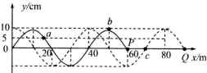为0分）**

**A. 这列波的波速为 $16.7m/s$ 
B. 这列波的周期为 $0.8$ s  
C. 质点c在这段时间内通过的路程一定等于30cm  
D. 从t时刻开始计时，质点a第一次到达平衡位置时，恰好是 $t+\frac{1}{3}s$ 这个时刻  
E. 当 $t+0.5$ s时刻，质点b、P的位移相同**

**（2）（10分）如图所示，为某种透明介质的截面图， $△AOC$ 为等腰直角三角形，BC为半径 $R=10cm$ 的四分之一圆弧，AB与水平屏幕MN垂直并接触于A点．由红光和紫光两种单色光组成的复色光射向圆心O，在AB分界面上的入射角 $i=45°$，结果在水平屏幕MN上出现两个亮斑．已知该介质对红光和紫光的折射率分别为 $n_{1}=\frac{2\sqrt{3}}{3}$， $n_{2}=\sqrt{2}$． $①$ 判断在AM和AN两处产生亮斑的颜色； $②$ 求两个亮斑间的距离.**

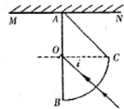

**35.（15分）[物质的结构与性质]**

**东晋《华阳国志·南中志》已有关于白铜的记载，云南镍白铜(铜镍合金)闻名中外，曾主要用于造币，亦可用于制作仿银饰品。回答下列问题：**

**(1)镍元素基态原子价层电子排布式为，能级上未成对电子数为。**

**(2)硫酸镍溶于氨水形成蓝色溶液。**

**①中阴离子的立体构型是 。**

**②在中与之间形成的化学键称为 ，提供孤电子对的成键原子是 。**

**③氨是分子(填“极性”或“非极性”)，中心原子的轨道杂化类型为 。**

**④向硫酸铜溶液逐滴加入氨水，会先生成难溶物而后溶解也能形成深蓝色溶液，写出难溶物溶于氨水的离子方程式： 。**

**(3)单质铜及镍都是由键形成的晶体；元素铜与镍的第二电离能分别为：，，的原因是 。**

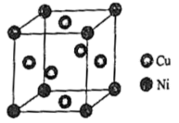**(4)某镍白铜合金的立方晶胞结构如图所示。**

**①晶胞中镍原子周围距离最近的铜原子有 个。**

**②若合金的密度为 ，**

**该立方晶胞的边长约为 。**

**36.(15分)[有机化学基础]**

**有机化合物H是化学合成中的一种中间产物。合成H的一种路线如下：**

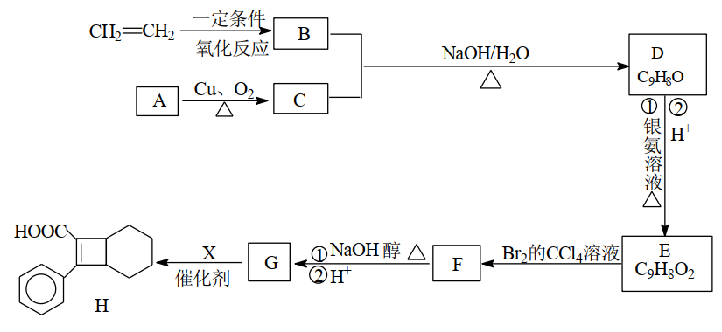

**已知：A为芳香族化合物，分子式为C7H8O。**



**请回答下列问题：**

**(1)芳香化合物A的名称为 ，B中官能团的名称为 。**

**(2)写出E→F的反应类型 ，写出X的结构简式(或键线式) 。**

**(3)写出由D→E的第①步反应的化学方程式 。**

**(4)G与乙醇发生酯化反应生成化合物Y，Y有多种同分异构体，写出符合下列条件的物质的结构简式 。**

**①分子中含有苯环，且能与饱和碳酸氢钠溶液反应放出CO2**

**②其核磁共振氢谱显示有4种不同化学环境的氢，且峰面积之比为6：2：1：1**

**③苯环上的一元代物只有一种结构**

**(5)写出以丙烯为原料合成化合物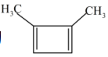的路线流程图(无机试剂任用，合成路线流程图示例见本题题干)。**

**37. （15分）中国杏树的栽培已有两千年以上的历史，但对杏果的利用一直停留在鲜食果肉或杏仁上。研究人员不断创新开发，成功酿制出杏果酒，其色泽淡黄、果香浓郁、营养丰富；检测发现果酒中总黄酮达20%，是目前天然可食植物制品黄酮含量最高的饮品，具有抗癌防衰老性能突出的功能型饮品。回答下列问题：**

**（1）在酿制出杏果酒的开始时一般要先通气，其目的是___________________。制酒过程中可用______________检测酒精的存在。随着酒精度数的提高，果肉中的_________也进人发酵液，使杏果酒呈现淡黄色。**

**（2）酿制杏果酒时，不需要对杏果进行严格的消毒处理，这是因为在__________________。**

**（3）制作成功的杏果酒若暴露在空气中酒味会逐渐消失而出现醋酸味，尤其是气温高的夏天更易如此，分析其原因是______________________________。醋酸菌将乙醇变为醋酸的环境条件是_______（填“充足”或“缺少”)糖源。**

**（4）黄酮易溶于有机溶剂乙醇，常采用萃取法提取果肉中的黄酮，振荡的作用是______________。**

**38.略**

12月考生物参考答案

CBBDCA

29.除注明外，每空2分，共9分

（1）方案一 酶具有高效性，酶和底物一旦接触会发生催化作用，干扰实验结果，应让酶和底物在相应pH环境中接触（合理叙述给分）

（2）在一定范围内（pH为1—2时），随pH升高，酶活性逐渐增强（1分），pH=2（左右）达到峰值（1分），之后随pH升高，酶活性逐渐减弱（1分）（共3分，合理叙述给分）

（3）提高酶的浓度、将蛋白块切得更小些（合理叙述给分

30.除注明外，每空2分，共10分

(1)氧气（1分）　是（1分）　(2)减少、增加　(3)acde　(4)B　适当降低温度

31.（10分）

（1）数目和排列顺序（2分）

（2）不改变；不能合成；肽链缩短；肽链增长；肽链的氨基酸种类改变（正确1点2分，共4分）

（3）密码子的简并；隐性突变；突变的基因在该组织细胞中不表达（正确1点2分，共4分）

32.（除注明外，每空2分，共10分）

（1）雄性（1分）

（2）正常肢（1分） 具有相对性状的亲本杂交， F1全为正常肢（或F1正常肢相互交配，F2中正常肢︰短肢＝3︰1）

（3）正常肢︰短肢＝1︰1 正常肢︰短肢＝1︰0（或全正常翅）

（4）基因的自由组合定律

37.（除注明外，每空2分，共15分）

(1). 让酵母菌在有氧条件下大量繁殖 (2). 酸性重铬酸钾溶液 (3). 色素

(4). 缺氧呈酸性的发酵液中，酵母菌可以生长繁殖，而绝大多数其他微生物都因无法适应该环境而受抑制

(5). 空气中含有醋酸菌，醋酸菌是好氧细菌，（2分）最适生长温度为30〜35℃ （1分）

(6). 缺少 (7). 使原料和溶剂充分混匀

38.未出题

12月月考理综化学参考答案：

7.B 8.C 9.D 10.C 11.A 12.B 13.D

26.（14分）

（1）SiO2（1分）（2）4FeO+6H2SO4+O2=2Fe2(SO4)3+6H2O （2分）

（3）99% （2分）（4）0.25 （2分） 强酸性 （2分）

（5）①Fe-6e-+8OH-=FeO42-+4H2O （2分）②阴 （1分） 2Fe(OH)3+3ClO-+4OH-=2FeO42-+3Cl-+5H2O （2分）

27.（15分）

（1）①三颈烧瓶（1分）②Cu＋2H2SO4(浓)ΔCuSO4＋SO2↑＋2H2O（2分）

③水浴加热 （1分） Zn+2SO2=ZnS2O4（2分）H2（1分）

④（1分） Zn(OH)2（1分）

（2）沿玻璃棒往过滤器中注入蒸馏水至刚好浸没沉淀，待水自然流下后重复2-3次 （2分）

降低脱水温度，防止产品受热分解；隔绝空气防止产品被氧化（2分）

（3）87%（2分）

28.（14分）

(1)-99kJ·mol－1（2分）(2)BC（2分）（3）①0.025 mol·L－1·min－1（2分）

　②25（2分）　0.59或16**/**27（2分）③>（1分）④<（1分）

1. (15分）

(1). （1分）2（1分）

(2). ①正四面体（1分）②配位键（1分）③极性（1分）（1分）

④Cu(OH)2+4NH3•H2O=[Cu(NH3)4]2+ +2OH- +4H2O（2分）

1. . 金属（1分）失去的是全充满的电子，失去的是电子（2分）

(4). ①12（2分）②（2分）

